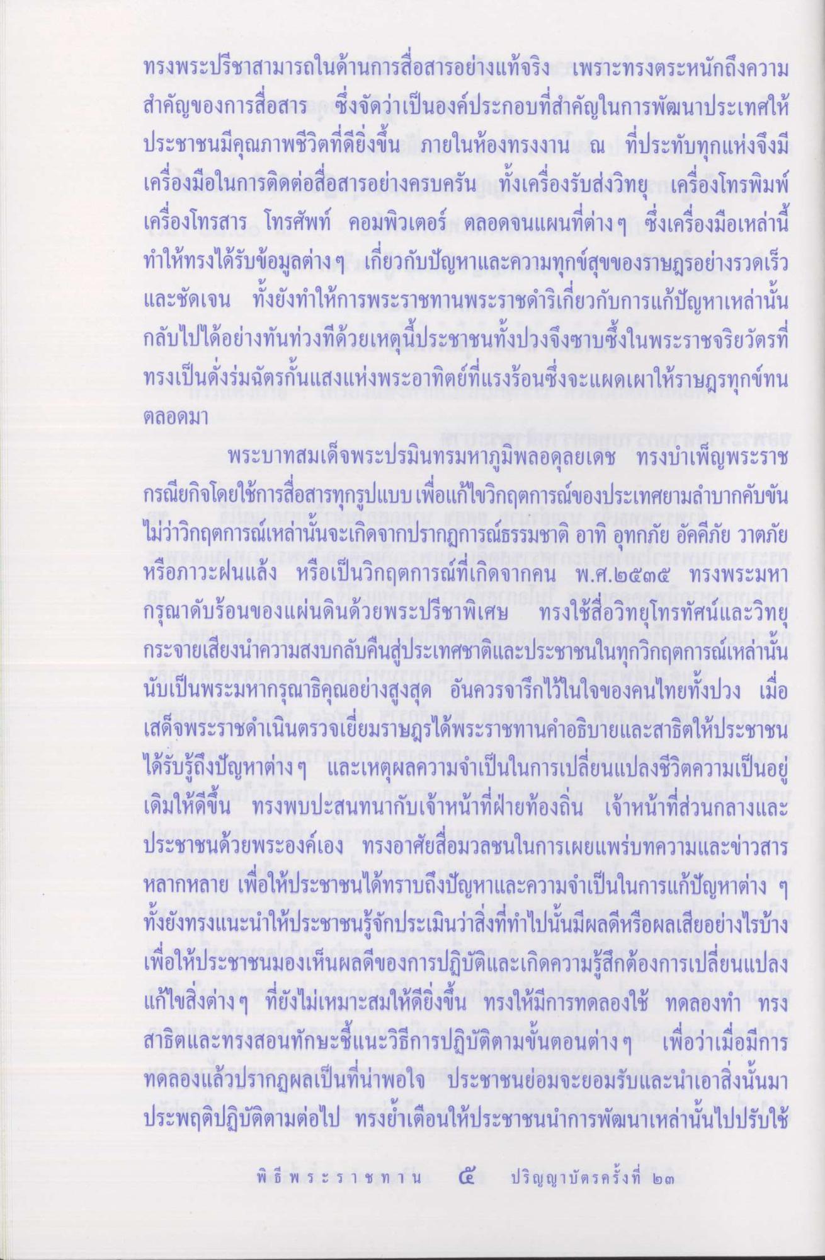
ทรงพระปรีชาสามารถในด้านการสื่อสารอย่างแท้จริง เพราะทรงตระหนักถึงความ สําคัญของการสื่อสาร ซึ่งจัดว่าเป็นองค์ประกอบที่สําคัญในการพัฒนาประเทศให้ ประชาชนมีคุณภาพชีวิตที่ดียิ่งขึ้น ภายในห้องทรงงาน ณ ที่ประทับทุกแห่งจึงมี เครื่องมือในการติดต่อสื่อสารอย่างครบครัน ทั้งเครื่องรับส่งวิทยุ เครื่องโทรพิมพ์ เครื่องโทรสาร โทรศัพท์ คอมพิวเตอร์ ตลอดจนแผนที่ต่างๆ ซึ่งเครื่องมือเหล่านี้ ทําให้ทรงได้รับข้อมูลต่างๆ เกี่ยวกับปัญหาและความทุกข์สุขของราษฎรอย่างรวดเร็ว และชัดเจน ทั้งยังทําให้การพระราชทานพระราชดําริเกี่ยวกับการแก้ปัญหาเหล่านั้น กลับไปได้อย่างทันท่วงทีด้วยเหตุนี้ประชาชนทั้งปวงจึงซาบซึ้งในพระราชจริยวัตรที่ ทรงเป็นดั่งร่มฉัตรกั้นแสงแห่งพระอาทิตย์ที่แรงร้อนซึ่งจะแผดเผาให้ราษฎรทุกข์ทน ตลอดมา
พระบาทสมเด็จพระปรมินทรมหาภูมิพลอดุลยเดช ทรงบําเพ็ญพระราช กรณียกิจโดยใช้การสื่อสารทุกรูปแบบเพื่อแก้ไขวิกฤตการณ์ของประเทศยามลําบากคับขัน ไม่ว่าวิกฤตการณ์เหล่านั้นจะเกิดจากปรากฏการณ์ธรรมชาติ อาทิ อุทกภัย อัคคีภัย วาตภัย หรือภาวะฝนแล้ง หรือเป็นวิกฤตการณ์ที่เกิดจากคน พ.ศ.๒๕๓๕ ทรงพระมหา กรุณาดับร้อนของแผ่นดินด้วยพระปรีชาพิเศษ ทรงใช้สื่อวิทยุโทรทัศน์และวิทยุ กระจายเสียงนําความสงบกลับคืนสู่ประเทศชาติและประชาชนในทุกวิกฤตการณ์เหล่านั้น นับเป็นพระมหากรุณาธิคุณอย่างสูงสุด อันควรจารึกไว้ในใจของคนไทยทั้งปวง เมื่อ เสด็จพระราชดําเนินตรวจเยี่ยมราษฎรได้พระราชทานคําอธิบายและสาธิตให้ประชาชน ได้รับรู้ถึงปัญหาต่าง ๆ และเหตุผลความจําเป็นในการเปลี่ยนแปลงชีวิตความเป็นอยู่ เดิมให้ดีขึ้น ทรงพบปะสนทนากับเจ้าหน้าที่ฝ่ายท้องถิ่น เจ้าหน้าที่ส่วนกลางและ ประชาชนด้วยพระองค์เอง ทรงอาศัยสื่อมวลชนในการเผยแพร่บทความและข่าวสาร หลากหลาย เพื่อให้ประชาชนได้ทราบถึงปัญหาและความจําเป็นในการแก้ปัญหาต่าง ๆ ทั้งยังทรงแนะนําให้ประชาชนรู้จักประเมินว่าสิ่งที่ทําไปนั้นมีผลดีหรือผลเสียอย่างไรบ้าง เพื่อให้ประชาชนมองเห็นผลดีของการปฏิบัติและเกิดความรู้สึกต้องการเปลี่ยนแปลง แก้ไขสิ่งต่าง ๆ ที่ยังไม่เหมาะสมให้ดียิ่งขึ้น ทรงให้มีการทดลองใช้ ทดลองทํา ทรง สาธิตและทรงสอนทักษะชี้แนะวิธีการปฏิบัติตามขั้นตอนต่าง ๆ เพื่อว่าเมื่อมีการ ทดลองแล้วปรากฏผลเป็นที่น่าพอใจ ประชาชนย่อมจะยอมรับและนําเอาสิ่งนั้นมา ประพฤติปฏิบัติตามต่อไป ทรงย้ําเตือนให้ประชาชนนําการพัฒนาเหล่านั้นไปปรับใช้

